|  |
| --- |
| **موضوع تحقیق** : بهبود تشخیص عیوب در تولید صنعتی با استفاده از یادگیری عمیق و پردازش تصویر **تاریخ** : 30/08/1403 |
| **استاد راهنما**  : دکتر محمدرضا سلطان آقائی |
| **گرد آورنده**  : علیرضا کاروی |

**شرح موضوع :**

با پیشرفت صنعت فرآوری چوب، نیاز به شناسایی نقص‌های سطحی چوب به شدت افزایش یافته است. استفاده از تکنولوژی تولید خودکار باعث افزایش کارایی و دقت در فرآوری چوب شده است که می‌تواند به طور قابل توجهی بر کیفیت محصول و رقابت‌پذیری تأثیر بگذارد. با این حال، روش‌های فعلی برای شناسایی نقص‌های سطحی چوب با مشکلاتی مانند دقت پایین تشخیص، پیچیدگی محاسباتی بالا و عملکرد ضعیف در زمان واقعی مواجه هستند. در پاسخ به این چالش‌ها، مقاله حاضر روشی دقیق و سبک برای شناسایی نقص‌های سطحی چوب بر اساس مدل YOLO (GBCD-YOLO) ارائه می‌دهد. در این روش، ابتدا از Ghost Bottleneck برای بهبود کارایی محاسباتی و سرعت استنتاج شبکه‌های عصبی عمیق استفاده شده است.

نقص‌های سطحی در چوب تأثیر قابل توجهی بر فرآوری چوب دارد و صاف بودن سطح چوب نیز بر ارزش آن تأثیر می‌گذارد. با توجه به محیط‌های رشد و روش‌های فرآوری مختلف در چوب طبیعی، نقص‌های سطحی مانند ترک‌ها، گره‌های مرده، گره‌های زنده و رزین اجتناب‌ناپذیر هستند. شناسایی نقص‌های سطحی در چوب اهمیت زیادی در ارزیابی کیفیت چوب و کمک به فرآوری دقیق چوب دارد. در حال حاضر، دسته‌بندی اقلام در فرآیند تولید تخته‌های چوبی همچنان به تخصص انسانی وابسته است که منجر به چالش‌هایی مانند بار کاری زیاد، کارآیی محدود در بررسی و درصد بالای شناسایی‌های اشتباه می‌شود. بنابراین، توسعه یک روش کارآمد و دقیق برای شناسایی نقص‌های سطحی چوب، یک اقدام مؤثر برای بهبود کیفیت تولید تخته‌های چوبی است.

شرایط شاخص:

تشخیص هدف کوچک، نقص چوب، یادگیری عمیق ، YOLOv5.

**الگریتم یادگیری مورد استفاده :**

برای حل این مشکل، الگریتم بر YOLOv5 است و کارآمد و مقاوم می‌باشد.

**بررسی DataSet پارامتر ها و ویژگی ها :**

آدرس دیتاست برای دانلود :

[**https://www.kaggle.com/datasets/nomihsa965/large-scale-image-dataset-of-wood-surface-defects**](https://www.kaggle.com/datasets/nomihsa965/large-scale-image-dataset-of-wood-surface-defects)

**این مجموعه‌داده زیرمجموعه‌ای از یک مجموعه ‌داده بزرگ تصویری از نقص‌های سطحی چوب برای فرآیندهای کنترل کیفیت مبتنی بر دید خودکار است. این مجموعه‌داده شامل ۴۰۰۰ تصویر با حاشیه‌نویسی برای نقص‌های سطحی چوب در ۸ نوع مختلف زیر می باشد**

**Quartzity / Live_Knot / Marrow / resin / Dead_Knot / knot_with_crack / Knot_missing / Crack**

**مجموعه‌داده اصلی شامل تصاویر با وضوح بالا است که با دوربین‌های ویژه گرفته شده و تقریباً ۱۲ مگابایت فضای دیسک برای هر تصویر اشغال می‌کند. من اندازه مجموعه‌داده را با تغییر اندازه تصاویر به** 2800x1024 **کاهش داده که اکنون تا ۱ مگابایت فضای دیسک برای هر تصویر نیاز دارد و حاشیه‌نویسی‌ها را به‌طور متناسب تنظیم شده. همچنین حاشیه‌نویسی‌ها را به فرمت YOLOv5 تبدیل شده.**

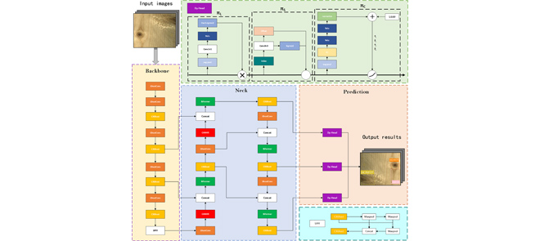

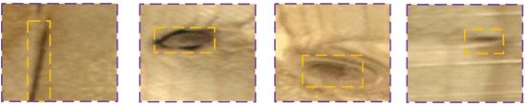

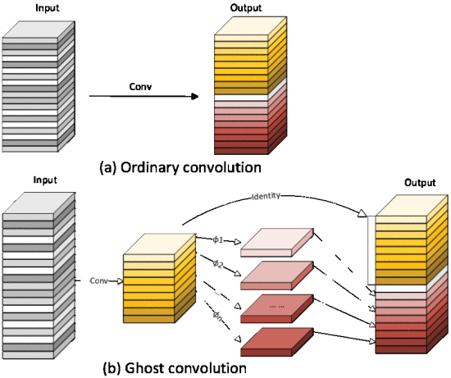

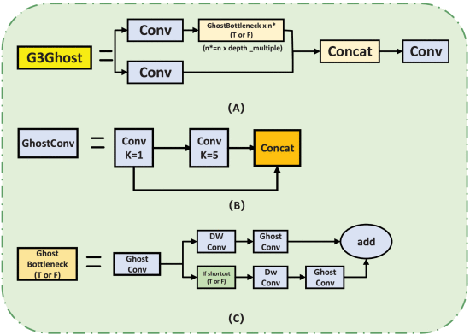

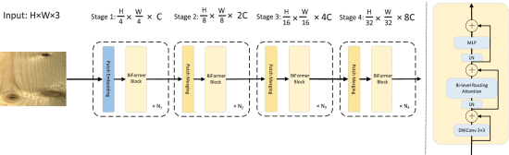

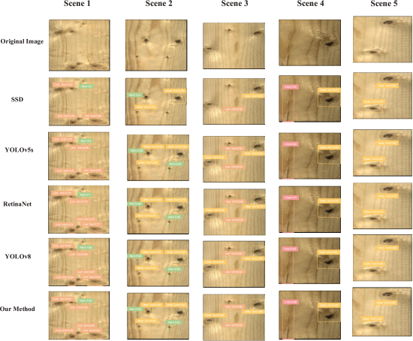

**منابع :**

* <https://ieeexplore.ieee.org/document/10409188>
* <https://www.kaggle.com/datasets/nomihsa965/large-scale-image-dataset-of-wood-surface-defects/data>